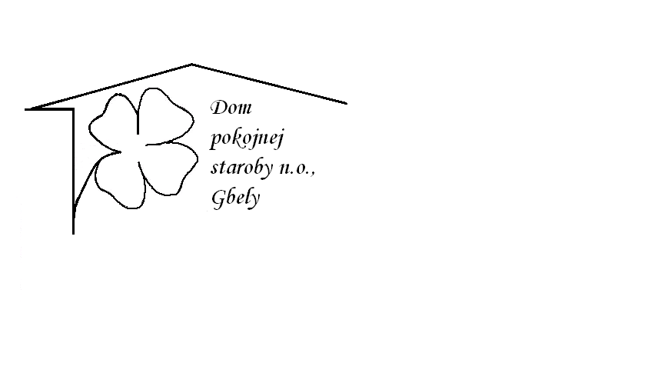J E D Á L N Y L Í S T O K

Od 12.9.2022 do 16.9.2022

Pondelok 12.9: polievka – Kapustová s párkom1,3,

Čína ,dusená ryža, 1,

Utorok 13.9.: polievka –Milánska s hviezdičkami,1,3,

Bravčový rezeň ,zemiakový šalát ,1,

Streda 14.9.: polievka –Vývar s drobkami 1,3,

Bravčové na korení ,kôprová omáčka , knedľa kysnutá,

1,3,7,

Štvrtok 15.9.: polievka – Sviatok

Piatok 16.9.: polievka –Hrachová , 1,

Pagáčiky oškvarkové , 1,3,7,

Kolektív zamestnancov Domu pokojnej staroby n. o., Gbely Vám praje ,,Dobrú chuť!“.

Obedy sa prihlasujú do 13. hod.

Zmena jedál vyhradená.

Alergény:

1-obilniny, 2-kôrovce, 3-vajcia, 4-ryby, 5-arašidy, 6-sojové zrná, 7-mlieko, 8-orechy, 9-zeler, 10- horčica, 11-sezamové semená, 12-kysličník siričitý a siričitany